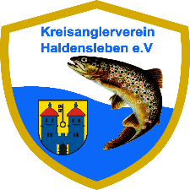 KAV- Haldensleben e.V. / Fischereiausbildung
Anmeldung zur Teilnahme am freiwilligen Lehrgang Friedfischer
Name: _______________________________________________________________
Vorname: _______________________________________________________________
Geburtsdatum/Ort _______________________________________________________________
Straße / NR.: _______________________________________________________________
PLZ/Ort: _______________________________________________________________

Tel. / E-Mail _______________________________________________________________
Ort /Datum Lehrgang: 07.05. 2023 Waldstadion HDL Lüneburger Heerstr. ab 9.00 Uhr
Teilnehmergebühr: 15,-€ ist am Tag des Lehrgangs in Bar zu entrichten
Die Anmeldung muss bis spätestens 22.04.2023 beim KAV Haldensleben eingegangen sein.
Anträge an:
Jens Spindler Eschenbreite 37 39340 Haldensleben
Tel. 01573 7976685
E-Mail j.spindler@kav-haldensleben.de

______________________________ ______________________________
Ort/ Datum |  | Unterschrift (bei Minderjährigen
 |  | Unterschrift gesetzlicher Vertreter)

